08/24-01

**Volle Erfolgskontrolle   
dank Nietgerät 4.0**

Euroblech: Gesipa präsentiert   
Neuheit der Bird Pro-Serie

**Prozessoptimierung, Kostensenkung und Nachhaltigkeit in der Wertschöpfungskette sind nur einige der Vorteile des neuen Blindnietsetzgerätes aus dem Hause Gesipa. Für ausführliche Informationen zum iBird Pro CL ist der Blindnietspezialist vom 22. bis zum 25. Oktober mit einem Messestand auf der Euroblech in Hannover vertreten. Neben der Produktneuheit steht dann auch der optimierte Blindnietautomat GAV im Mittelpunkt. Zudem informiert Gesipa am Stand 26-J20 über alle anderen Akkugeräte, die Taurus-Serie sowie Spezial-Blindniete und -Blindnietmuttern.**

Die Euroblech ist die weltweit größte Technologiemesse für die Blechbearbeitung. In Zeiten, in denen technologischer Fortschritt und smarte Fertigung eine wesentliche Rolle spielen, zeichnet sich der Expertentreff durch ein Publikum mit hohem Innovationsbedarf aus. Passend dazu stellt Gesipa auf der Messe den neuen iBird Pro CL vor. Wie die anderen Geräte aus der Bird Pro-Serie ist auch der Neuzugang mit einem BLDC-Motor und einem CAS-Akku ausgestattet. Darüber hinaus überzeugt das Setzgerät durch optimale Vernetzungsmöglichkeiten mit dem industriellen Umfeld. So kann es mithilfe des Gesipa-Interface unkompliziert in ein kundenseitiges Produktionsumfeld integriert werden. Dabei sichert unter anderem die Unterstützung des MQTT-Protokolls die zuverlässige und stabile Datenübertragung und Kommunikation mit anderen Geräten und Maschinen.

Weitere Informationen zum iBird Pro CL sowie bereits bestehenden Systemen erhalten Interessierte bei Gesipa in Halle 26 an Stand 26-J20. Oder vorab unter https://www.gesipa.de/euroblech/.

ca. 1.600 Zeichen

|  |
| --- |
| **Über GESIPA:**  GESIPA steht für ganzheitliche Blindniettechnik. Seit 2008 ist die Marke Teil der Schweizer Unternehmensgruppe SFS und gehört hier zur Division Industrial End Markets. Ihr Schwerpunkt liegt auf der Entwicklung und Herstellung von innovativen Verbindungselementen wie Blindnieten und Blindnietmuttern sowie hochwertigen Werkzeugen zur effizienten Verarbeitung dieser Verbinder. Durch eine optimale Abstimmung der Verbindungselemente sind individuelle Anfertigungen nach spezifischen Kundenanforderungen möglich. Ein eigenes zertifiziertes Qualitätsmanagement-System garantiert dabei gleichbleibend hohe Standards. Durch das Gesamtsystem, bestehend aus Verbindungselementen, Verarbeitungsgeräten und Montagetechniken, bietet GESIPA umfassende Lösungskompetenzen für Industrie und Handel aus einer Hand. |

**Bildunterschriften**

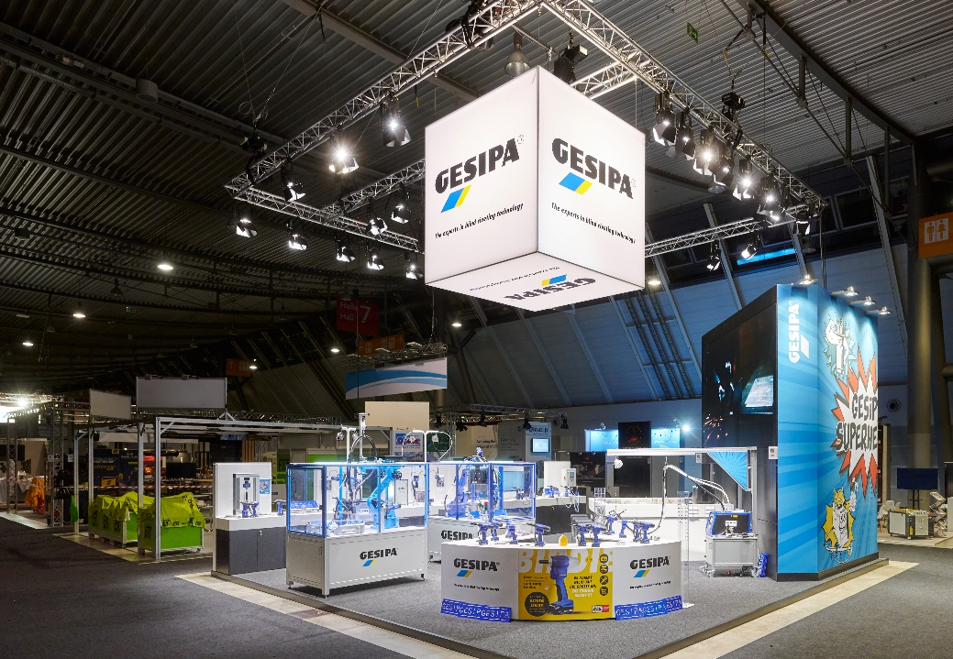

**[24-01 Messevorschau EuroBLECH]**

*Vom 22. bis zum 25. Oktober ist Gesipa mit einem Messestand (Stand 26-J20) auf der Blechexpo vertreten.*

Foto: GESIPA

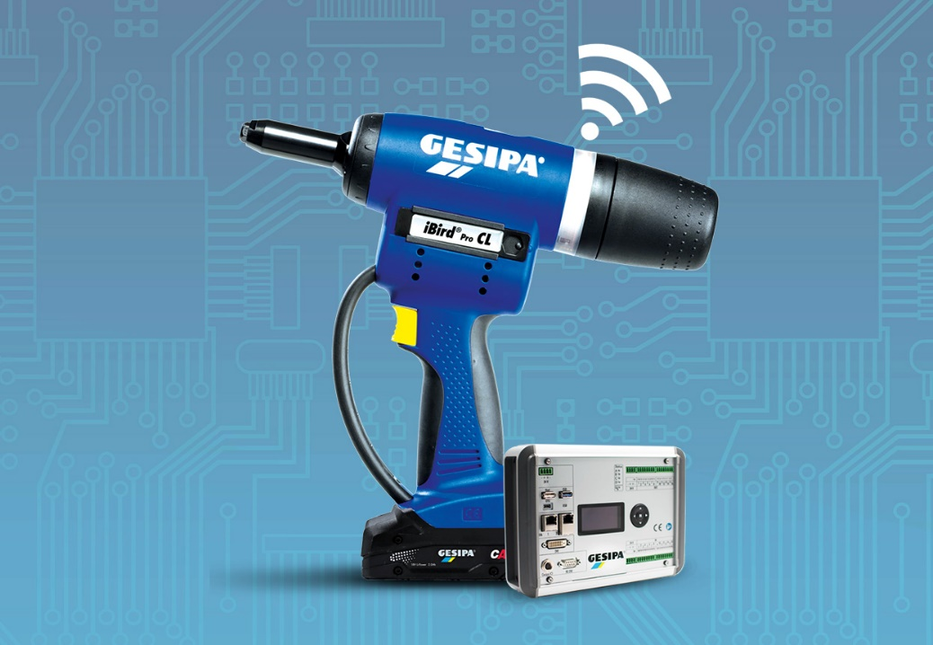

**[24-01 iBird Pro CL]**

*Produktneuheit: Im Mittelpunkt des Gesipa-Messeauftrittes steht der iBird Pro CL. Dank MQTT-Protokoll und Zwei-Wege-Kommunikation bietet das Gerät optimale Vernetzungsmöglichkeiten in der Industrie-Umgebung.*

Foto: GESIPA

###### Rückfragen beantwortet gern:

**SFS Group Germany GmbH**

**Industrial End Markets – GESIPA**

Andrea Lawitschka

Tel: +49 (0) 6105 962 167

eMail: andrea.lawitschka@gesipa.com

www.gesipa.de

**Kommunikation2B**

Vanessa Wisniewski

Tel. +49 (0) 231 330 49 323

eMail: v.wisniewski@kommunikation2b.de

www.kommunikation2b.de